№22 мектеп-гимназия
2018-2019 оқу жылы

Ашық сабақ

Тақырыбы: «Маған ұнайтын колледждер»

Мұғалім: Жұмашева М.Н.

Астана қаласы

САБАҚ: Қазақ тілі  Тақырыбы: «Маған ұнайтын колледждер» |  |  | Астана қаласы  №22 мектеп-гимназиясы
СЫНЫП: 9-сынып |  |  | Мұғалімнің аты-жөні: қазақ тілі мен қазақ әдебиеті пәні мұғалімі Жұмашева Махаббат Назымбекқызы
Оқу  мақсаттары |  | 1. Тақырып бойынша өзінің ұнататын оқу орынын атау, суреттен тауып беру, атын атау.  2. Екі-үш сөйлем құрастыру  3. «Шаттық шеңбері» - өзін-өзі тану
Бағалау критерийлері |  | Т.д.о. Ұнататын оқу орнын атай алады  О.д.о. Жаңа сөздермен сөз тіркестерін құрай алады. Мысалы: Маған Астана қаласындағы Гуманитарлық колледж ұнайды  Ж.д.о. Сурет бойынша сөйлем құрастыра алады. Мысалы: Мен болашақта жақсы колледж таңдаймын
Тілдік мақсат |  | - сұрақ қоя алады  - мәтін ішінен таныс сөздердің мағынасын таниды
 |  | Жаңа сөздер: бәсеке, қабілет, маман, сұраныс, кешен, келешек, жүйе, кедергі
Алдыңғы оқу |  | Оқу орындарын атай алады
Жоспар
Жоспарланған  уақыт | Жаттығулар |  |  | Ресурстар
Басы:  5 мин | «Шаттық шеңбері» психологиялық тренинг  -топқа бөлу - Пазл арқылы жұмыс жасау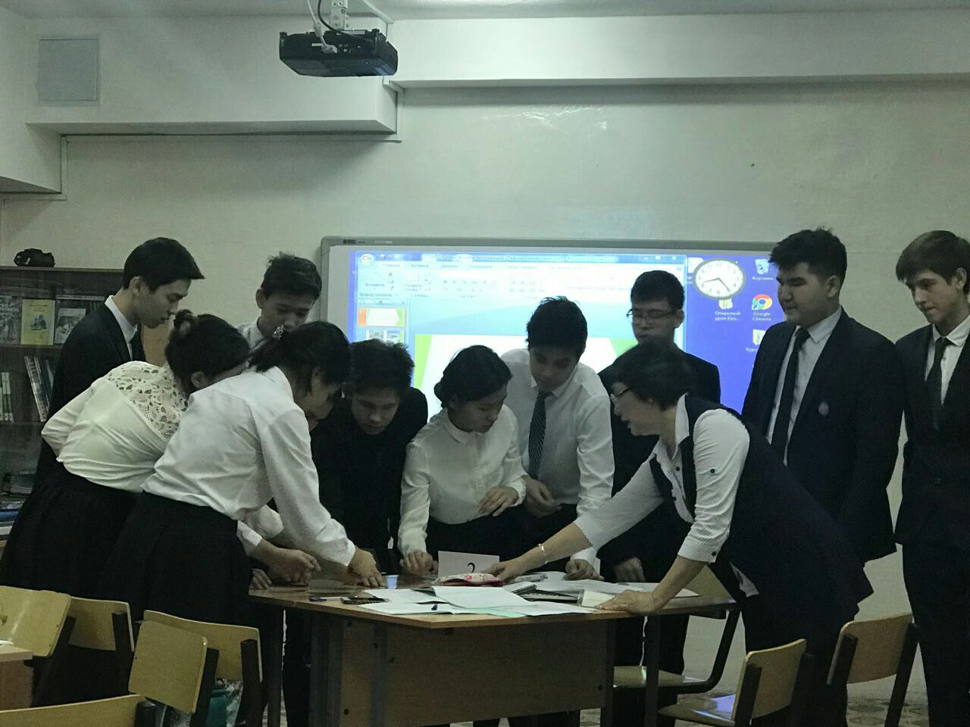 |  |  | Жылы сөздер жазылған пазл
Ортасы: 2 мин  5 мин  10 мин | «Ой қозғау» негізгі интербелсенді оқыту тәсілінің бір түрі. «Досыма тілек» әдісі  1-тапсырма Колледж тақырыбында бес сөйлем құрастыру (жеке жұмыс)  2-тапсырма Суреттен колледж атау, «Топтастыру» әдісі арқылы оқу орындарын топтастырады (жұптық жұмыс)  3-тапсырма Үлгі бойынша сөйлесу  - Саған қандай колледж ұнайды?  - Мен биыл мектеп бітіремін... (топтық жұмыс)  4-тапсырма:  1. Мәтінмен жұмыс  2. Берілген сөздермен сөз тіркестерін құрастыр; «Артық суретті алып таста» әдісі  3. Сурет бойынша екі-үш сөйлем құрастыр (сурет беріледі) |  |  | Суреттер  Оқулық  АКТ  Суреттер
  Ойлау деңгейлері | Бағалау критерийлері
  Білу, түсіну | колледж атауларын есте сақтайды, мағынасын түсінеді
  Қолдану | Сурет арқылы колледж сипаттайды
  Бағалау критерийлері | Дескрипторлар
  колледж атауларын есте сақтайды, мағынасын түсінеді | - колледж атай алады;  - колледж атауларына сөз тіркестерін құрай алады
2 мин | Қ.Б.: «Бас бармақ» әдісі  Оқушылар бірін-бірі бағалайды
4 мин  6 мин | Сергіту сәті:  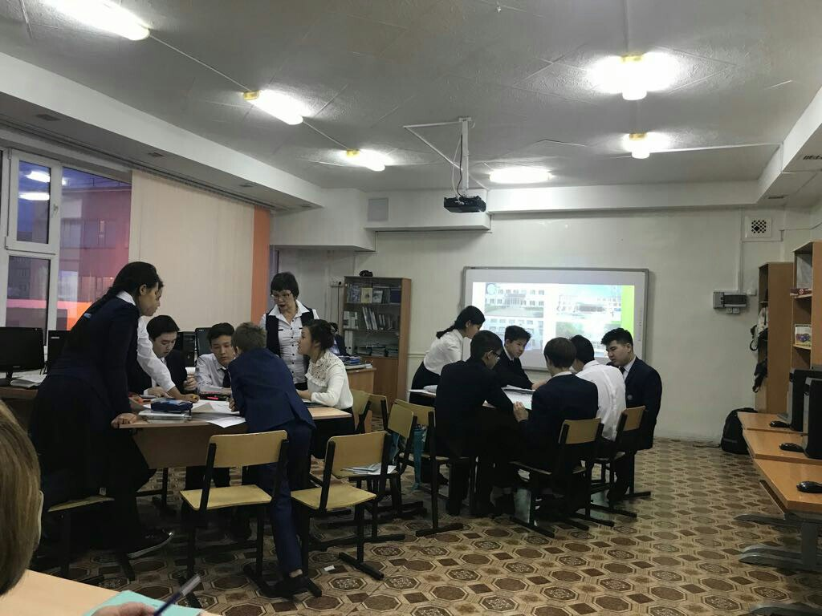  Эмоциялық сезімдерді білдіру (ҚУАНУ,КҮМӘН,КӨҢІЛ-КҮЙДІ БІЛДІРУ)  Ойын  5-тапсырма: «Бұл не?» ойыны (колледж) |  |  | Суреттер
Соңы 2 мин | Кері байланыс:  «Бағдаршам» әдісі    Қызыл – түсінбедім  Сары – орташа түсіндім  Жасыл - түсіндім  Үй жұмысы: колледж туралы әңгіме құрастыру Рефлексия: «Бір минут» әдісі арқылы (айтылған сөздерді оқушылар қатесіз, рет-ретімен жазып шығады)  Бағалау: «Бес бармақ әдісі» арқылы бағалаймын |  |  | Бағдаршам түстері
Қосымша ақпарат
Пәнаралық байланыс-орыс тілі, бейнелеу өнері,өзін-өзі тану  АКT‐мен байланыс - аудиотаспа  Құндылықтармен байланыс- мектепке, білімге деген құш-тарлығын арттыру | Бағалау ‐ төменгі суреттер арқылы оқушылар бірін-бірі бағалайды  - Түсіндім  - Толық түсінбедім  - Түсінбедім  